點亮心燈諮商中心心理諮商所空間設置

- 建築物外觀
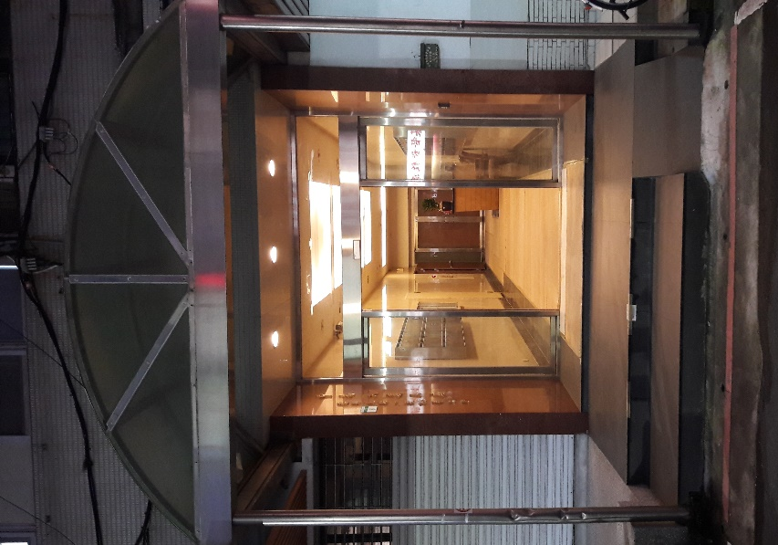 | 點亮心燈諮商中心心理諮商所—  位於台北市大安區復興南路一段253巷8號10樓之3，此照片位於復興南路的一段巷子內，進去此大樓後於右側收件箱可看見點亮心燈的LOGO，並在進入電梯後點選十樓，於出梯後可於左側看見大門。
- 機構大門
點亮心燈諮商中心心理諮商所的大門  可於左側布告欄看見我們的機構名稱，以及當學年度所開設之課程。 | 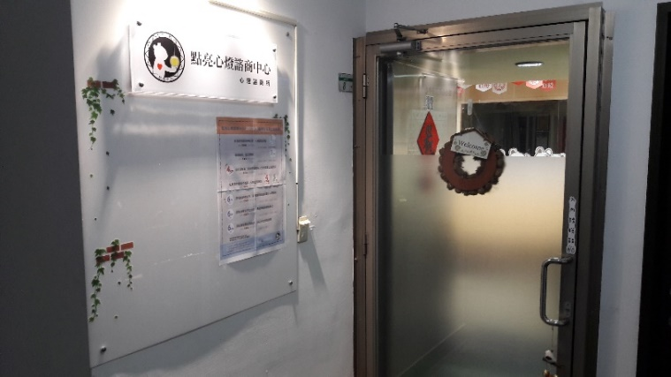

- 個案接待區（照片＋說明）
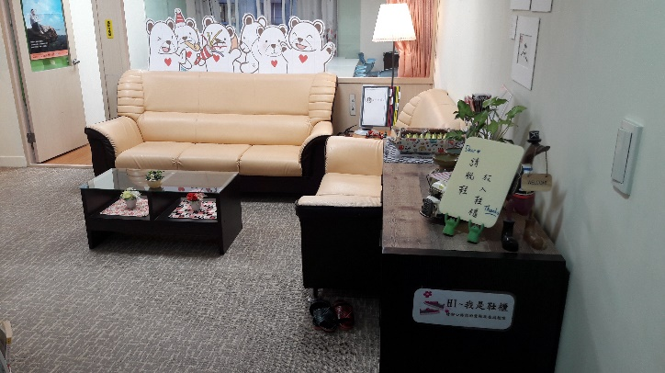 |  | 進大門後可看見右側有鞋櫃可放置，直行往前便是我們的接待區/等候區。
進到等候區後，左邊便是飲水機及另一個等候區。 |  | 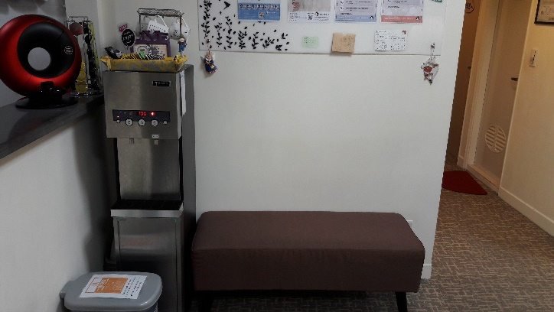
- 實習生辦公位置
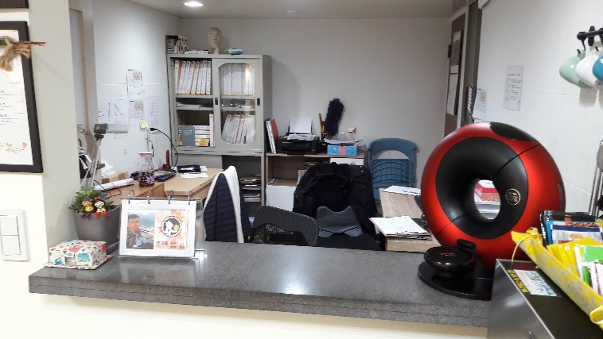 |  | 實習生辦公的位置即為櫃台之處，一共有三個位置可供實習生處理行政辦公。
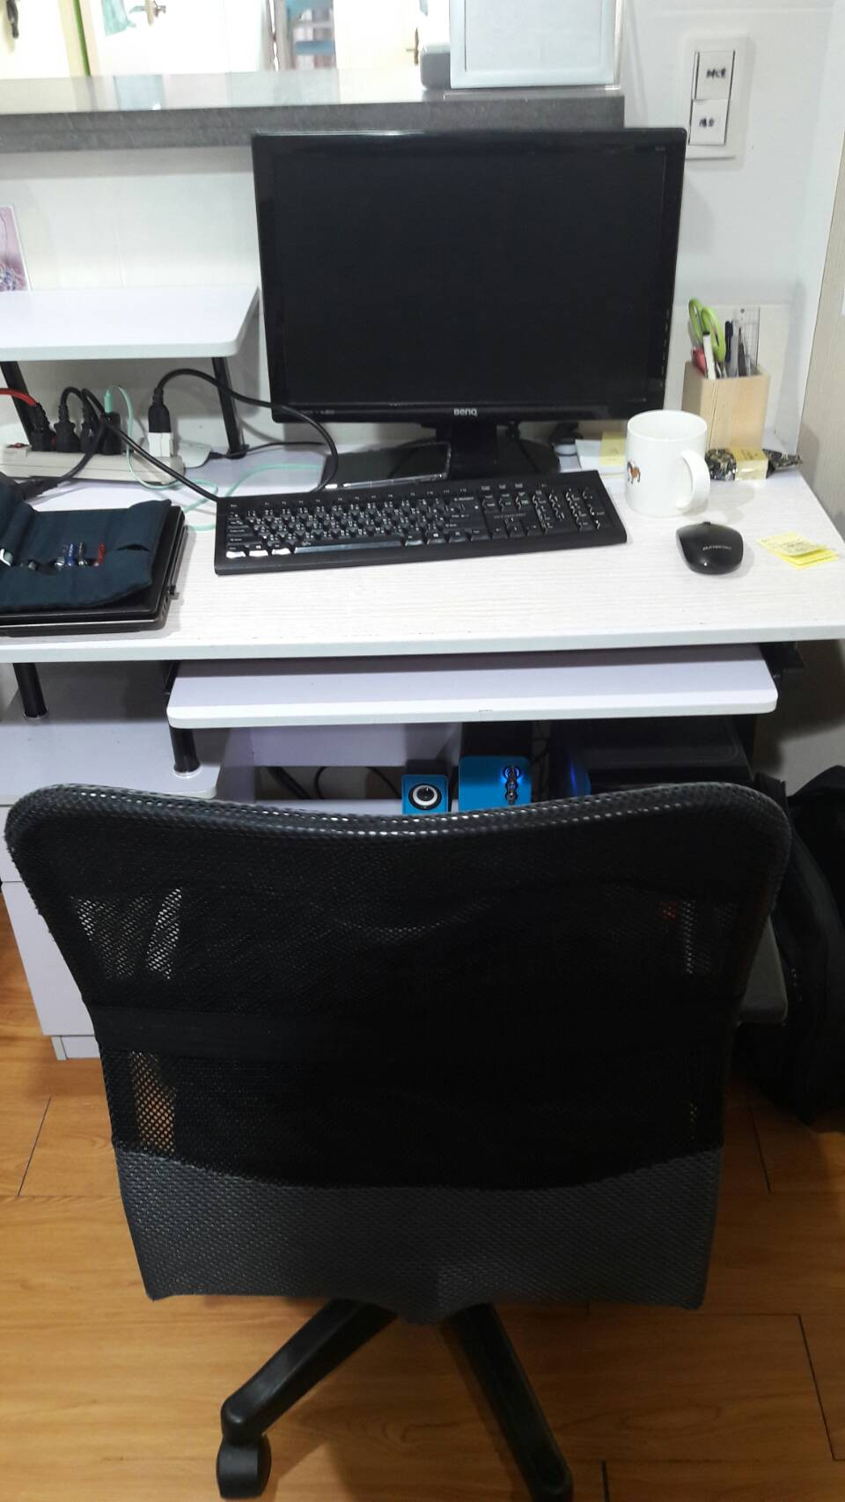 | 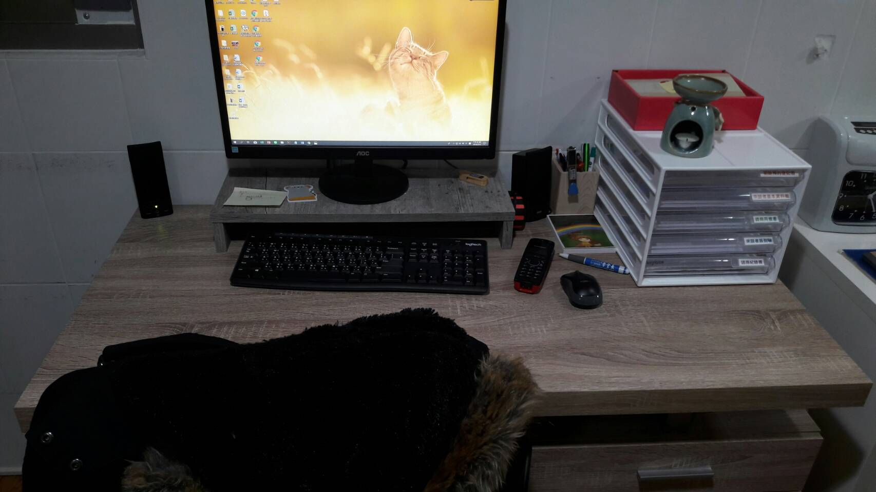 | 左一：是為櫃檯前辦公區，主要負責個案接待、簽到收費、電話接聽等工作。  左上：是為櫃台後辦公區，主要負責FB粉專維持、收件匣收信回復、文件列印、及其相關行政細節等。  左下：是為機動區，主要負責文件抽取收納、及輔助前二辦公人之行政。  註：因實習時間內最多只會有三位實習生，故辦公位置為三個區塊。
 | 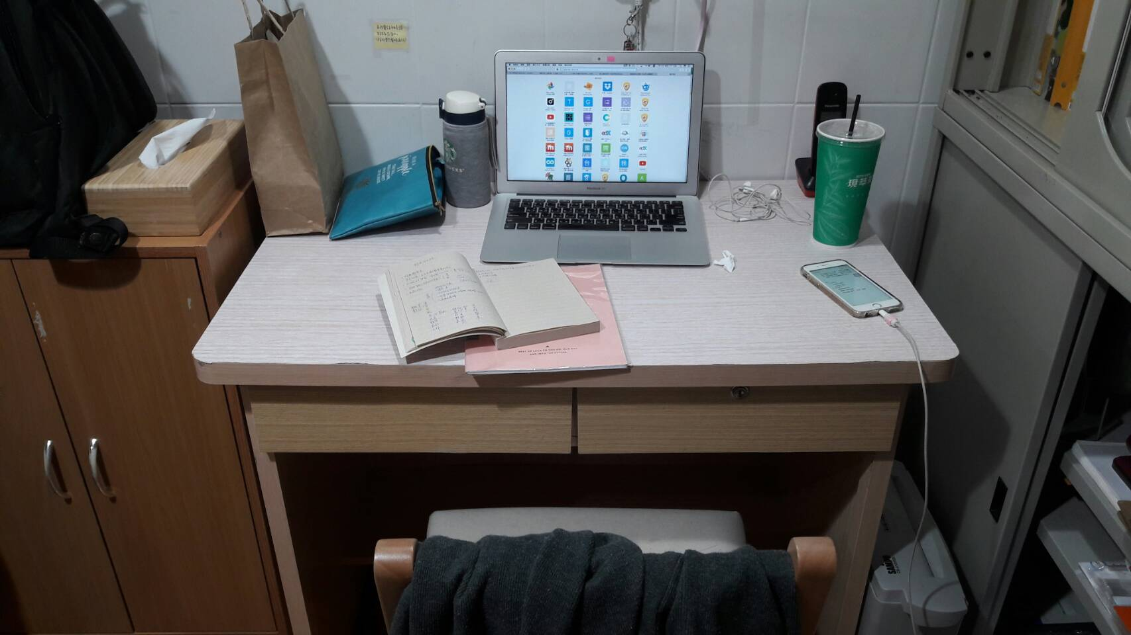

- 個別諮商或治療室
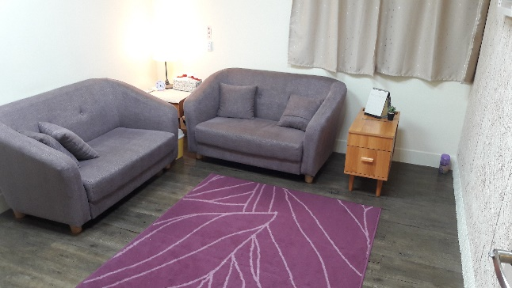 | 諮商室(一)  從外至內拍攝。  適用人數2-4人，適合用於個別諮商。
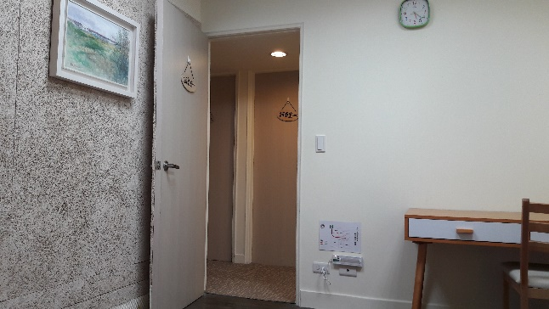 | 諮商室(一)  從內至外拍攝。  適用人數2-4人，適合用於個別諮商。
諮商室(二)  從外至內拍攝。  適用人數2-4人，適合用於個別諮商、伴侶諮商、以及家族諮商。 | 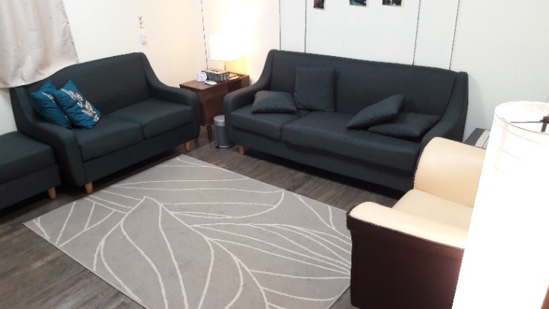
諮商室(二)  從內至外拍攝。  適用人數2-4人，適合用於個別諮商、伴侶諮商、以及家族諮商。 | 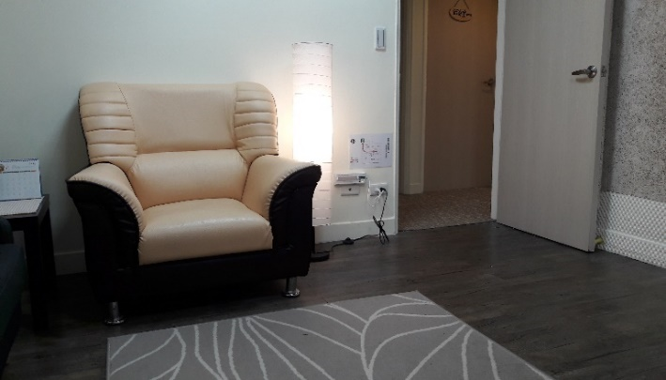
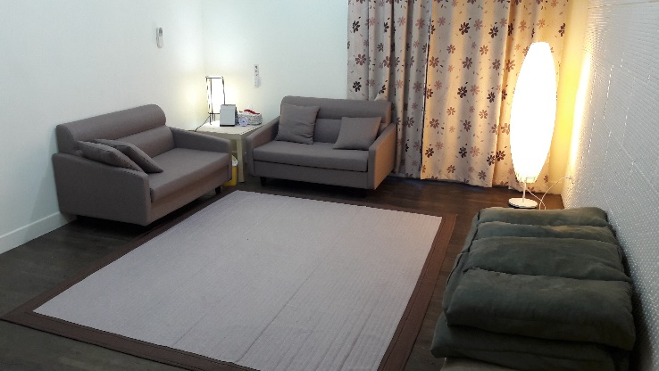 | 諮商室(三)  從外至內拍攝。  適用人數2-12人，適合用於伴侶諮商、家族諮商、及團體諮商，空間亦可作為遊戲治療室。
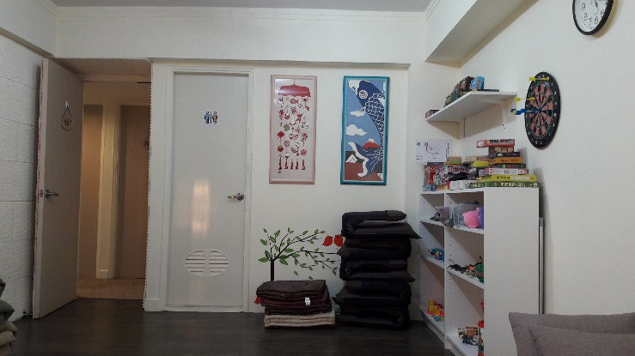 | 諮商室(三)  從內至外拍攝。  適用人數2-12人，適合用於伴侶諮商、家族諮商、及團體諮商，空間亦可作為遊戲治療室。
諮商室(四)  從外至內拍攝。  適用人數2-4人，適合用於個別諮商。 | 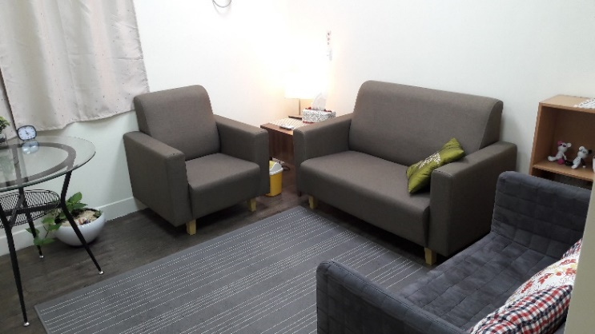
諮商室(四)  從內至外拍攝。  適用人數2-4人，適合用於個別諮商。 | 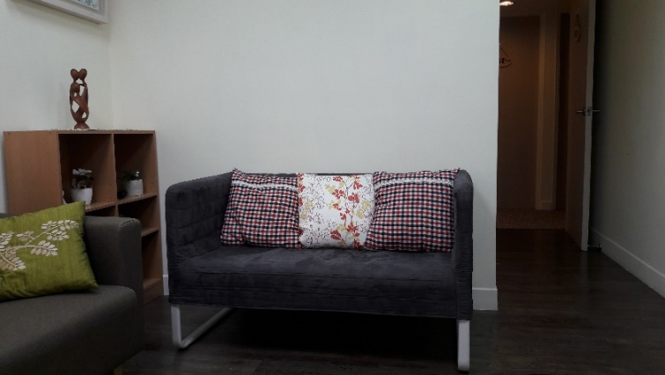
- 團體諮商或治療室(是為諮商室三)

- 諮商紀錄或測驗紀錄檔案室/櫃
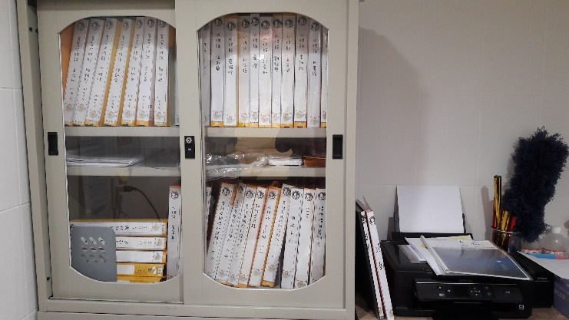 | 諮商紀錄檔案櫃位於實習生辦公區的角落，包含心理師、實習心理師的紀錄、以及課程回饋表紀錄等。
- 心理測驗/評估/衡鑑室
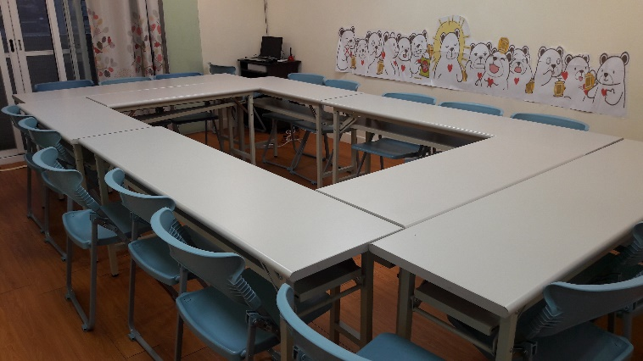 | 教室區，位於個案等候區後方的空間，適用人數上限20人，若只要聽講型椅子則為30人，是用講座、課程、工作坊。  由外至內拍攝。
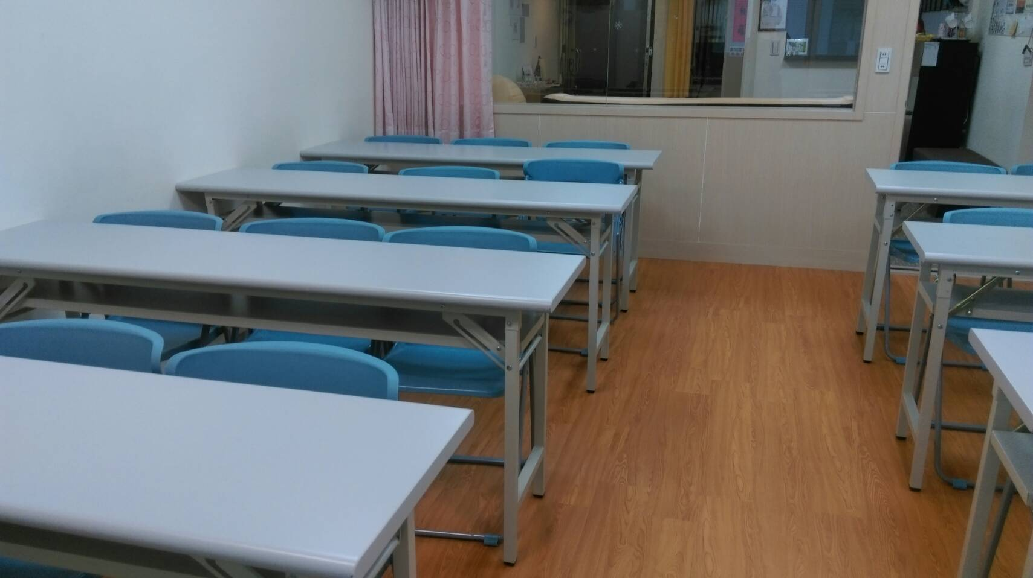 | 硬體設備：牆面式固定白板、投影機、投影布幕、無線麥克風*2，以及客廳的茶水設備。  由內至外拍攝。
- 警鈴設置或安全設施
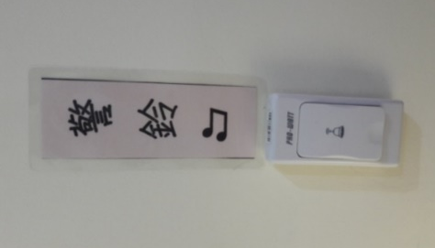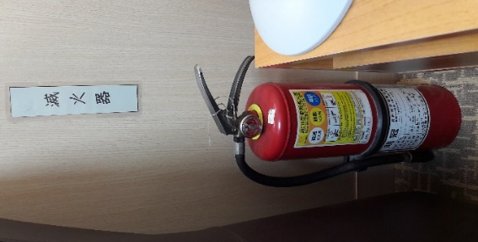 | 左圖為警鈴，諮商室一至諮商室四皆設有警鈴的裝置。  右圖為滅火器，一台位於實習生辦公區；另一台位於個案等候區。
- 個案討論室或會議室(是為心理測驗/評估/衡鑑室)
 | 